Информационная газета БЕСПЛАТНО

Огневский вестник

|  |  |
| --- | --- |
| Печатное издание органов местного самоуправления Огнево-Заимковского сельсовета Черепановского района Новосибирской области  https://ugra.ru/pic-i018.radikal.ru/0805/6c/4611b1309d49.png | Выходит  с 2007 года |

№ 2–7(457)

28 февраля

2022 год

*НОВОСТИ РАЙОНА*

*Военно-патриотический клуб «Гренадёр» - дипломант I степени смотра-конкурса «Наследники Победы»*

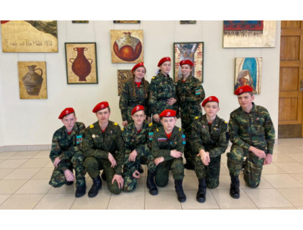

III областной Смотр-конкурс строя и песни «Наследники Победы» состоялся в большом зале ГАУК НСО «Клуб Революция».

В программе смотра-конкурса строевые приёмы с элементами строевого устава Вооружённых сил РФ: построение, равнение, сдать рапорт, повороты налево, направо, кругом, расчёт, перестроение в шеренгу по два, строевой шаг, повороты в строю, в движении, в составе команды.  При выполнении строевого шага обязательное исполнение строевой песни. В соревнованиях приняли участие 18 команд Новосибирской области.

Районный военно-патриотический клуб «Гренадёр» (рук. А. С. Козловский) приняли участие в мероприятии. Жюри Смотра-конкурса оценивали выполнение конкурсных заданий по бальной системе и следующим критериям: строевой шаг (выполнение строевых приёмов), действие командира, рапорт командира, песня, внешний вид.

По итогам Смотра-конкурса команда Черепановского района стала обладателем Диплома I степени.

*Совет депутатов*

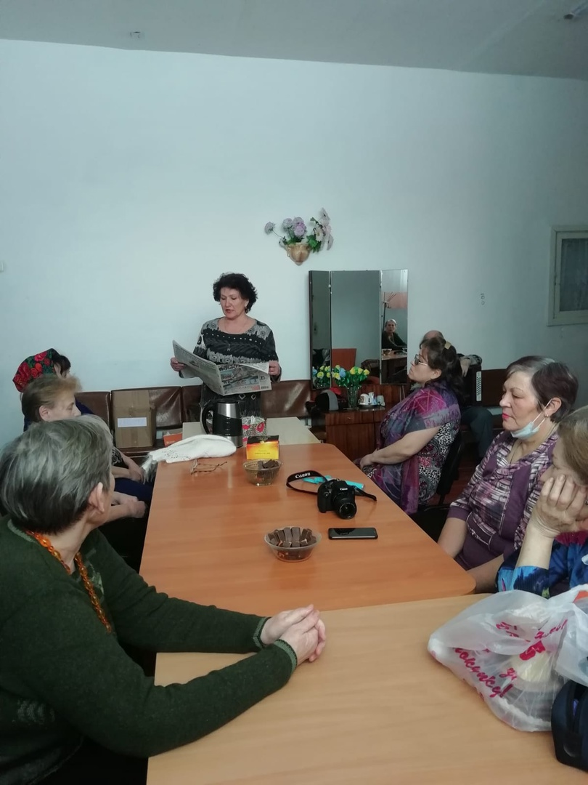

Последние события в стране, связанные со сложными международными отношениями в связи с признанием 21 февраля Президентом России, а следом за ним Госдумой и Советом Федерации независимости Донецкой и Луганской "народных республик", а также с обращением к россиянам Владимира Путина 24 февраля о вводе российских войск в Донбасс, волнуют жителей села.  
 Возникла необходимость обсудить и поддержать решения Президента и Государственной Думы по вопросам признания независимости ДНР и ЛНР и российской военной спецоперации по поддержке Донецкой и Луганской народных республик, «целью которой является зачистка и освобождение Украины от «пронацистски настроенных людей и идеологии», как заявил Дмитрий Песков. По его словам, речь не идёт об оккупации страны. Он подчеркнул, что действия Москвы продиктованы национальными интересами и заботой о будущем РФ.  
 Россия восемь лет последовательно призывала к выполнению Мирных соглашений и пыталась привлечь внимание мировой общественности к ситуации на Донбассе. Однако Россию никто не услышал. Другой возможности остановить войну и защитить людей, как признать независимость ЛНР и ДНР с последующим заключением договоров о дружбе, сотрудничестве и взаимной помощи, нет.  
 Партия "Единая Россия" поддерживает решение Президента о признании независимости ДНР и ЛНР, оказывает помощь беженцам . Её представители и волонтёры помогают в пунктах временного размещения беженцев, собирают гуманитарную помощь. К этой работе могут присоединиться все желающие.  
💬Вела обзор секретарь «Огнево - Заимковского» первичного отделения партии «Единая Россия" Ирина Балде, с целью разъяснения необходимости принятия срочных решений и понимания сложившейся международной обстановки.

*Культура*

22 февраля в преддверии праздника Дня Защитника отечества в Бурановском клубе состоялась концертная программа "Любовь и мужество".  
На протяжении всей программы звучали поздравления для мужчин, песни. Также мужчин поздравила с праздником староста села Наталья Максимовна Макаренко.

  
  
От всей души мы поздравляем  
Вас с Двадцать третьим февраля!  
И в День защитника желаем  
Быть гордостью страны всегда.  
  
Желаем быть для всех примером,  
Желаем Вам удач в делах,  
В работе оставаться первым  
И быть разборчивым в друзьях.  
  
Пусть Вас не трогают заботы,  
В семье — всё гладко, в доме — смех.  
Желаем крепкого здоровья,  
Пусть Вам сопутствует успех.

*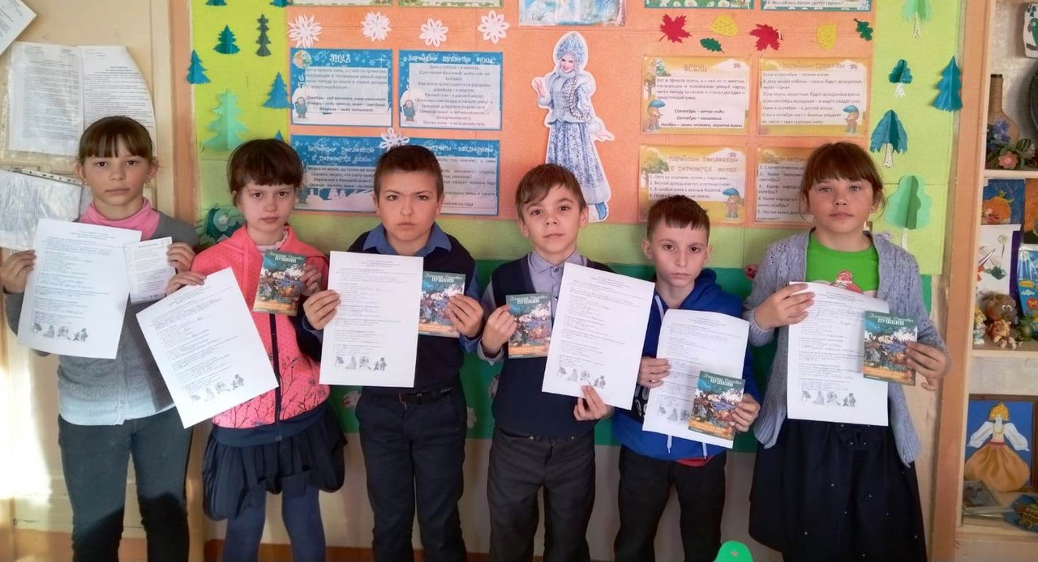Огнево-Заимковская сельская библиотека*

22 февраля, в рамках празднования Международного дня родного языка, для юных читателей филиала прошло тестирование «Учитесь говорить по-русски».  
  
Выполняя задания теста, ребята не только могли проверить свою грамотность, но и отточить каллиграфические навыки письма с помощью тематических прописей, отгадать загадки, закончить названия русских народных сказок, узнать фразеологизмы по картинкам, объяснить устойчивые выражения.  
В завершение мероприятия все участники получили в подарок закладки, посвящённые Дню родного языка.

*ИНИЦИАТИВНОЕ БЮДЖЕТИРОВАНИЕ*

Уважаемые жители!

Информируем Вас о том, что заявка на получение областного финансирования для реализации в 2022 году в инициативного проекта «Приобретение трактора «Беларус» МТЗ 82.1» прошла конкурсный отбор и попала в рейтинг проектов развития территорий муниципальных образований Новосибирской области, основанных на местных инициативах. Приобретение нового трактора решает ряд больших проблем сельского поселения. Территория сельского поселения большая – пять населенных пунктов и большая протяженность автомобильных дорог – более 35 км. Один трактор не успевает расчищать дороги и подъездные пути от снега и наледи в период сильных снегопадов. Как следствие, дороги становятся труднопроходимыми как для автомобилей, так и для пешеходов, образуется гололед. Поэтому в первую очередь трактор необходим для очистки улиц населенных пунктов в зимний период с целью недопущения несчастных случаев и чрезвычайных ситуаций. В летнее время трактор будет использоваться при грейдировании улиц, в субботниках, для скашивания сорной травы вдоль обочины дорог и в общественных местах сельского поселения, для ликвидации на территории несанкционированных свалок, а также в целях пожарной безопасности.

Общая стоимость проекта составляет 1 961 120,00 рублей, в том числе:

- денежная форма – 1 950 000,00 рублей, из них:

- средства областной субсидии – 1 500 000,00 рублей;

- средства местного бюджета – 300 000,00 рублей;

- средства населения – 150 000,00 рублей;

- нефинансовое участие жителей поселения – 11 120,00 рублей.

В настоящее время инициативной группой проводится работа по сбору средств софинансирования со стороны населения по ведомости сбора денежных средств. Все собранные денежные средства будут внесены на расчетный счет администрации Огнево-Заимковского сельсовета. Отчет о собранных средствах будет доведен до населения в обязательном порядке. Убедительная просьба к жителям села не оставаться в стороне от общего дела и сдать необходимую сумму с домовладения.

*ВАЖНО ЗНАТЬ*

**О повышении безопасности при использовании газа в быту**

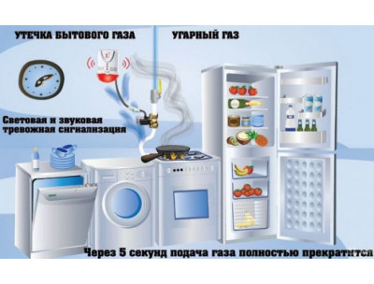В целях более безопасной эксплуатации бытового газового оборудования АО «Газпром газораспределение Томск» рекомендует использовать приборы газового контроля.

В целях более безопасной эксплуатации бытового газового оборудования рекомендуется использовать приборы газового контроля.

Простейшие из таких приборов установлены в плитах, духовых шкафах, варочных панелях, оборудованных функцией «газ – контроль». Эта система автоматически отключает подачу топлива при его внезапном затухании. Так обеспечивается простая, но в тоже время надежная защита от утечки газа. Сегодня этой функцией оснащается большинство выпускаемых газовых духовок, проточных водонагревателей и отопительных котлов.

Также одной из разновидностей системы контроля являются сигнализаторы загазованности, которые позволяют автоматически контролировать уровень загазованности опасными газами (природный, сжиженный, угарный). Они подают световой или звуковой сигнал, если концентрация газа в помещении превышена. Это позволяет владельцам вовремя принять меры и отреагировать на ситуацию.

Более надежно использовать сигнализаторы, совмещенные с запорной арматурой для автоматического прекращения подачи газа при повышении его концентрации в помещении. Они определяют предельную концентрацию метана (СН4) и угарного газа (СО) в воздухе и, помимо звукового, подают сигнал на запорную арматуру для отключения подачи газа.

В 2021 году срабатывание пожарных извещателей способствовало спасению почти 600 человек, в том числе 245 детей по всей стране.

Пожарный извещатель способен предупредить о пожаре при малейшем задымлении – в первые минуты развития пожара можно эвакуироваться и оповестить об опасности окружающих.

С 1 марта 2021 года все строящееся жилье в обязательном порядке должно быть оборудовано дымовыми пожарными извещателями. В настоящее время проходят процедуру согласования изменения в Правила противопожарного режима в Российской Федерации, устанавливающие обязательное требование по оборудованию извещателями уже эксплуатируемых жилых домов любой этажности.

По статистике, около 80 % всех техногенных пожаров происходит в частных жилых домах. Зачастую причинами пожаров является неосторожное обращение с огнем, неисправность бытовых электронагревательных устройств, а также использование кустарных обогревателей.

**Спасатели предупреждают о возможном сходе снега и наледи с крыш.**

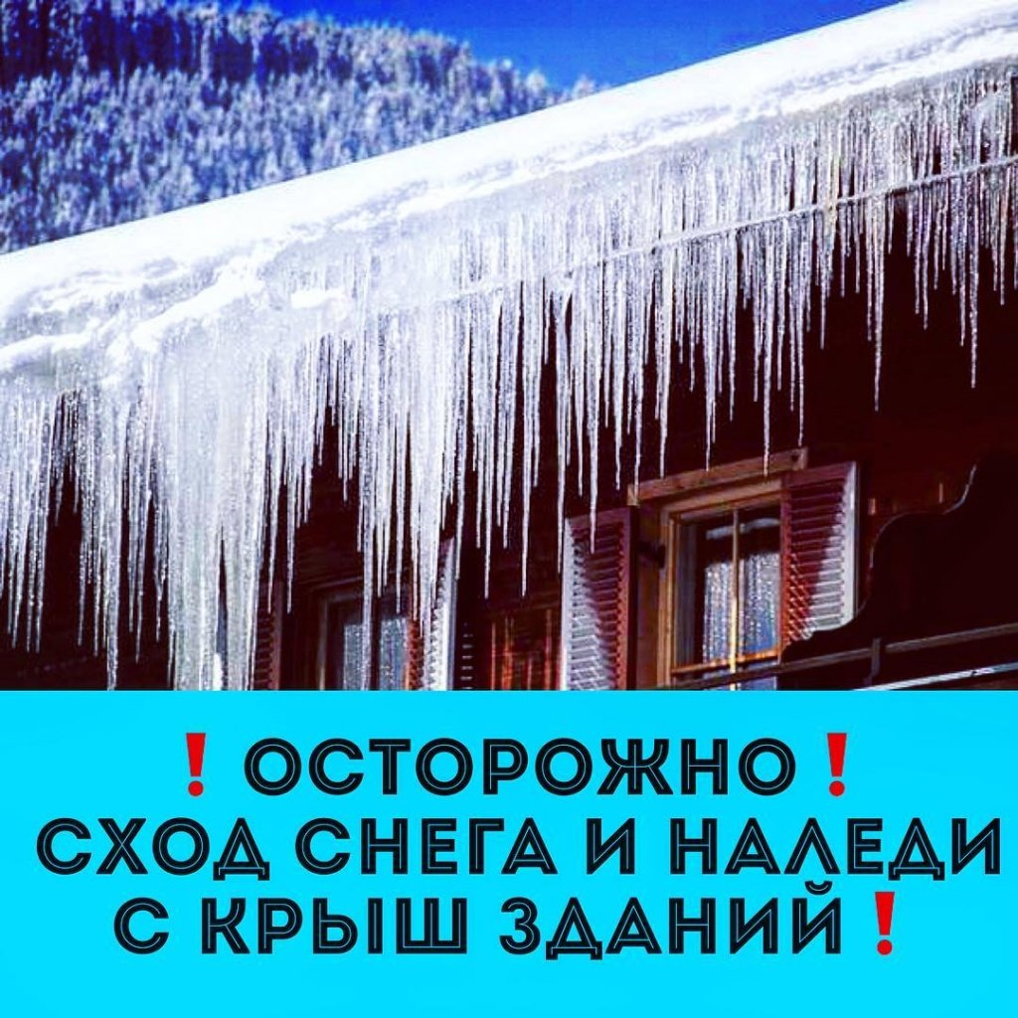По данным синоптиков, в ближайшие дни в регионе прогнозируется повышение дневных температур воздуха до плюсовой отметки. Тем не менее, в ночное время градусники термометров по-прежнему будут опускаться до минусовых показателей. Из-за перепада температур и скопившегося за зиму снега на крышах зданий, происходит образование наледи.

Специалисты Главного управления МЧС России по Новосибирской области призывают управляющие компании, владельцев частных и дачных домов, своевременно и регулярно производить очистку от снега крыши зданий, при этом соблюдая все меры безопасности. Территория, на которую планируется сброс снежных масс с кровель высотных зданий, в обязательном порядке должна быть огорожена специальной лентой. В опасных местах необходимо выставить предупреждающие знаки.

При работе на высоте в обязательном порядке использовать страховочное снаряжение. К работе по очистке крыш зданий от снега и наледи допускаются лица, достигшие возраста, установленного законодательством, прошедшие в установленном порядке медицинский осмотр, обучение, инструктаж и проверку знаний по вопросам охраны труда.

Чтобы избежать несчастных случаев в результате падения снежных масс и наледи, следует соблюдать осторожность и, по возможности, не подходить близко к стенам зданий.

Если во время движения по тротуару вы услышали наверху подозрительный шум – нельзя останавливаться, поднимать голову и рассматривать, что там случилось. Возможно, это сход снега или ледяной глыбы. Нужно как можно быстрее прижаться к стене, козырек крыши послужит укрытием.

Не следует оставлять автомобили вблизи зданий и сооружений, на карнизах которых образовались сосульки и нависание снега.

Кроме этого, автовладельцам и пешеходам необходимо соблюдать крайнюю осторожность в связи с образовавшимся гололедом на тротуарах и проезжей части.

Помните, что после падения снега, льда или сосулек с края крыши, снег и лед могут сходить и с остальных частей крыши. Поэтому, если на тротуаре видны следы ранее упавшего снега, или ледяные осколки, примите меры предосторожности и, по возможности, ограничьте пребывание в опасной зоне других людей.

Если возникает угроза вашей жизни или вы стали свидетелем происшествия, в результате которого может пострадать человек, звоните по телефонам «101», «112». Берегите себя и своих близких!

Отдел надзорной деятельности и профилактической работы

по Черепановскому и Маслянинскому районам

*Вопрос - ответ*

***Как связаться с региональным оператором ООО «Экология-Новосибирск»?***

Связаться с региональным оператором можно:

- через форму обратной связи на сайте ООО «Экология-Новосибирск»;

- по номеру телефона 304-90-58 в будние дни в утренние часы с 8-00 до 10-00 и вечерние часы с 18-00 до 20-00, а также в выходные дни;

- в социальных сетях на официальной странице регионального оператора через личные сообщения.

Обращаем внимание потребителей, что действующим законодательством ни за одним органом не закреплена обязанность по предоставлению региональному оператору сведений для открытия лицевых счетов и проведения начислений платы за коммунальную услугу по обращению с ТКО (ФИО собственника/пользователя жилого помещения, информация о количестве собственников, зарегистрированных и проживающих гражданах в жилом помещении).

Многие граждане самостоятельно не подают документы, свидетельствующие о прекращении/возникновении права собственности на объект недвижимости, об изменении количества расчетных единиц, что приводит к искажению начислений.

Если Вы обращаетесь в наш адрес первый раз, то к обращению необходимо приложить полный пакет документов (их копии):

- паспорт владельца объекта недвижимости (первая страница и страница с отметкой о регистрации);

- выписку из ЕГРН (1 и 2 разделы) либо договор купли-продажи;

- адресную справку о количестве зарегистрированных в помещении гражданах;

- СНИЛС для компенсации части расходов на оплату услуги по обращению с ТКО (в случае если потребитель относится к категории граждан, получающих льготы на оплату коммунальных услуг).

В зависимости от ситуации, в связи с которой вы обращаетесь в наш адрес, прикладываются копии свидетельства о рождении/смерти, справки с места учебы, командировочного удостоверения, справки о нахождении на лечении в стационарном лечебном учреждении или на санаторно-курортном лечении и т. д.

Обращение можно направить как в свободной форме, так и воспользоваться разработанными региональным операторами бланками заявлений [https://ecologynsk.ru/news/93](https://vk.com/away.php?to=https%3A%2F%2Fecologynsk.ru%2Fnews%2F93&post=-152652112_1977&cc_key=), главное – не забывать прикладывать полный пакет документов.

*ОБЪЯВЛЕНИЯ, ПРИГЛАШЕНИЯ, ПОЗДРАВЛЕНИЯ*

**ОБЪЯВЛЕНИЕ**

В связи со скоплением большого количества снега и наледи на крышах домов,

с целью предупреждения травм населения и повреждения имущества упавшим снегом и глыбами льда, просьба всех собственников жилья, предприятий и учреждений всех форм собственности своевременно произвести очистку крыш.

**ОБЪЯВЛЕНИЕ**

В МУП ЖКХ «Огнево» требуется водитель, бухгалтер

Тел. 8 961 217 09 03

**АДМИНИСТРАЦИЯ ОГНЕВО-ЗАИМКОВСКОГО СЕЛЬСОВЕТА ПОЗДРАВЛЯЕТ С ДНЕМ РОЖДЕНИЯ ВСЕХ ЖИТЕЛЕЙ МУНИЦИПАЛЬНОГО ОБРАЗОВАНИЯ, РОЖДЕННЫХ В ФЕВРАЛЕ**



СОУЧРЕДИТЕЛИ:

администрация Огнево-Заимковского сельсовета Черепановского района Новосибирской области и Совет депутатов Огнево-Заимковского сельсовета Черепановского района Новосибирской области.

РЕДАКЦИОННЫЙ СОВЕТ

Адамович А.Г. - председатель Редакционного совета Привалова Г.А. - член Редакционного совета

Нестерова А.В. - член Редакционного совета

АДРЕС АДМИНИСТРАЦИИ:

633532, Новосибирская область, Черепановский район, с. Огнева Заимка ул. Октябрьская, 45 ТИРАЖ 99